3. STÁTNÍ ROZPOČTOVÉ VÝDAJE NA VÝZKUM A VÝVOJ V ČR

3.1. Základní údaje
V roce 2019 podpořil český stát prostřednictvím státního rozpočtu výzkumné a vývojové činnosti částkou 35,8 mld. Kč. Státní rozpočet je dlouhodobě druhým nejdůležitějším zdrojem financování výzkumu a vývoje (dále jen VaV) na území České republiky (dále ČR). V roce 2019 se podílel z jedné třetiny na celkových výdajích na VaV - podrobněji viz graf č. 3-2. Na prvním místě jsou vlastní zdroje podnikatelských subjektů.
Veškeré údaje týkající se státních rozpočtových výdajů na VaV (ukazatel GBARD) vyjadřují skutečný stav dle státního závěrečného účtu a zahrnují pouze spolufinancování strukturálních fondů EU, nikoliv jejich předfinancování.
Ve srovnání s rokem 2018 vzrostla státní podpora VaV v ČR téměř o desetinu (7,2 %) – v absolutním vyjádření o 2,4 mld. Kč. V porovnání s rokem 2009, kdy ukazatel GBARD dosáhl hodnoty 23 mld. Kč, tak státní podpora VaV do roku 2019 narostla o téměř 13 mld. Kč.
TAB 3-1: Schválené a skutečné státní rozpočtové výdaje na VaV v ČR v mld. Kč
SR VaVaI | 2000 | 2005 | 2009 | 2010 | 2011 | 2012 | 2013 | 2014 | 2015 | 2016 | 2017 | 2018 | 2019
Schválené výdaje | 12,0 | 16,5 | 24,1 | 25,4 | 25,9 | 26,6 | 26,1 | 26,6 | 26,9 | 29,1 | 32,7 | 34,8 | 36,0
Skutečné výdaje | 11,9 | 16,4 | 23,0 | 22,6 | 25,8 | 26,2 | 26,7 | 27,3 | 27,9 | 28,0 | 30,7 | 33,4 | 35,8
Rozdíl mezi skutečnými a schválenými výdaji | 0,1 | -0,1 | -1,1 | -2,8 | -0,1 | -0,5 | 0,6 | 0,7 | 1,0 | -1,1 | -2,1 | -1,4 | -0,2
Za posledních deset let (2010 až 2019) bylo ze státního rozpočtu ČR čerpáno na VaV prováděný ve vládním, vysokoškolském, podnikatelském a soukromém neziskovém sektoru celkem 284 mld. Kč. Průměrné tempo růstu státních rozpočtových výdajů na VaV v tomto období dosáhlo 5,2 %.
GRAF 3-1: Státní rozpočtové výdaje na VaV v ČR; 2005–2019
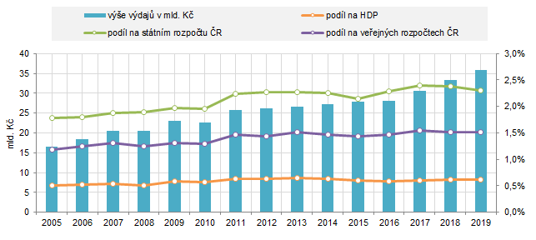
Uvedená částka státních rozpočtových výdajů na VaV (ukazatel GBARD) v roce 2019 odpovídala 0,62 % hrubého domácího produktu (HDP). V roce 2009 byl podíl GBARD na HDP 0,58 %. Na celkových výdajích státního rozpočtu se výdaje na VaV v roce 2019 podílely 2,3 % (1,97 % v roce 2009) a na celkových veřejných rozpočtech pak 1,51 % (1,31 % v roce 2009). Ve schválené verzi státního rozpočtu ČR na rok 2019 se počítalo s částkou státní rozpočtové podpory na VaV ve výši rovných 36 mld. Kč. Skutečné čerpání dle ukazatele GBARD bylo mírně nižší, o 0,2 mld. Kč. Do celkových státních rozpočtových výdajů na VaV nebyla v roce 2019 zahrnuta opravná částka ve výši 658 mil. Kč provedená v kapitole Ministerstva průmyslu a obchodu. Jinak by skutečné čerpání bylo o 0,6 mld. Kč vyšší (36,6 mld. Kč).
TAB 3-2: Státní rozpočtové výdaje na VaV v ČR – základní ukazatele GBARD
Základní ukazatele | 2000 | 2005 | 2009 | 2010 | 2011 | 2012 | 2013 | 2014 | 2015 | 2016 | 2017 | 2018 | 2019
Podíl na HDP | 0,50% | 0,50% | 0,58% | 0,57% | 0,64% | 0,64% | 0,64% | 0,63% | 0,60% | 0,58% | 0,60% | 0,62% | 0,62%
Podíl na státním rozpočtu ČR | 1,88% | 1,78% | 1,97% | 1,95% | 2,24% | 2,27% | 2,28% | 2,25% | 2,15% | 2,29% | 2,40% | 2,38% | 2,31%
Podíl na veřejných rozpočtech ČR | 1,22% | 1,18% | 1,31% | 1,30% | 1,47% | 1,43% | 1,51% | 1,47% | 1,43% | 1,47% | 1,54% | 1,52% | 1,51%

3.2 Státní rozpočtové výdaje na VaV podle typu výdajů
Převážná část státní rozpočtové podpory VaV spadá do kategorie běžných výdajů. Jedná se zejména o platy a ostatní neinvestiční výdaje. V roce 2019 činily běžné výdaje 33,3 mld. Kč, což odpovídá podílu 93,1 % z celkových státních rozpočtových výdajů na VaV. Podíl kapitálových výdajů dosáhl 6,9 % (2,5 mld. Kč). Kapitálové výdaje úzce souvisí zejména s čerpáním unijních fondů a budováním výzkumné infrastruktury. Oproti přechozímu roku podíl kapitálových výdajů na VaV poklesl o 0,2 procentního bodu. Nejvyšší podíl (12 %) byl zaznamenán v roce 2012.
V rámci jednotlivých rozpočtových kapitol podílejících se na financování VaV ze státního rozpočtu vykázala nejvyšší podíl kapitálových výdajů na VaV Akademie věd ČR (21,2 % z rozpočtu AV ČR). Jedná se zejména o financování infrastruktury ústavů AV ČR. Následují nově zařazené rozpočtové kapitoly Ministerstvo dopravy (14,5 %) a Ministerstvo životního prostředí (13,3 %). Vyšší podíl kapitálových výdajů na VaV mělo také Ministerstvo vnitra (7,6 %). V případě resortu, který rozděluje na VaV nejvíce peněz – Ministerstvo školství, mládeže a tělovýchovy – dosáhl podíl kapitálových výdajů 5,7 %. Ministerstvo průmyslu a obchodu vynaložilo na kapitálové výdaje související s VaV 4,3 % z celkových výdajů na VaV, které v roce 2019 rozdělovalo. Naopak téměř nulové kapitálové výdaje na VaV najdeme v subjektech poskytující převážně účelovou podporu, jako jsou Grantová a Technologická agentura.
GRAF 3-2: Státní rozpočtové výdaje na VaV v ČR podle typu výdajů (mld. Kč; %); 2012–2019
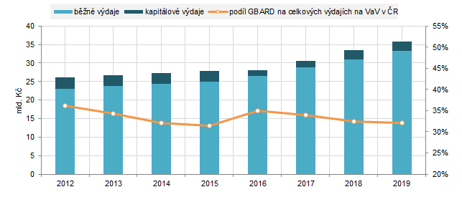

3.3 Státní rozpočtové výdaje na VaV podle formy financování
Jiný pohled na státní rozpočtovou podporu VaV poskytuje členění podle formy této podpory ‒ na institucionální a účelovou. Institucionální podpora VaV jsou státní rozpočtové prostředky na VaV, které jsou v souladu s metodikou OECD poskytnuty zejména na dlouhodobý koncepční rozvoj výzkumné organizace, specifický výzkum na vysokých školách a mezinárodní spolupráci ve VaV. Účelová podpora VaV jsou státní rozpočtové prostředky na VaV, které jsou poskytnuty zejména na grantový projekt, programový projekt (včetně hrazených z fondů EU) nebo financování velké výzkumné infrastruktury.
V období let 2005 až 2010 byla institucionální forma financování VaV vyšší než účelová. V roce 2005 téměř o jednu třetinu. V roce 2011, především díky projektům z operačních programů EU, vzrostl podíl účelové podpory na úkor institucionálního financování. V roce 2016, po skončení čerpání prostředků z Operačních programů pro období 2007 až 2014, došlo k vyrovnání podílu účelového a institucionálního financování na úrovni 14 mld. Kč, a to díky poklesu účelového financování. V roce 2019 bylo financování VaV prostřednictvím účelové podpory o 362 mil. Kč vyšší než v případě institucionální podpory.
GRAF 3-3: Státní rozpočtové výdaje na VaV v ČR podle formy financování (mld. Kč); 2005–2019
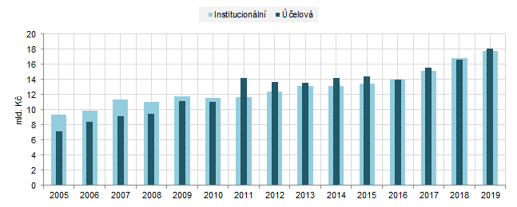
V roce 2019 dosáhlo spolufinancování projektů hrazených ze strukturálních fondů EU určených na výzkum a vývoj ze státního rozpočtu 1,3 mld. Kč a podílelo se tak 3,5 % na státních rozpočtových výdajích na VaV. Poplatky a příspěvky na mezinárodní spolupráci ve VaV jsou hrazeny formou institucionální podpory z rozpočtu Ministerstva školství, mládeže a tělovýchovy a Ministerstva obrany. V roce 2019 dosáhly 947 mil. Kč.
V ČR patří dlouhodobě mezi největší poskytovatele institucionální podpory Ministerstvo školství, mládeže a tělovýchovy (MŠMT) a Akademie věd České republiky (AV ČR). V roce 2019 pocházelo ze zdrojů těchto institucí 84,9 % všech institucionálních výdajů na VaV v ČR. MŠMT podporuje v rámci svého institucionálního financování především veřejné vysoké školy (8 mld. Kč v roce 2019). AV ČR rozdělila mezi své výzkumné ústavy 4,1 mld. Kč a další 2 mld. Kč byly vyčleněny na financování infrastruktury AV ČR. Kromě dvou výše zmíněných subjektů poskytuje institucionální podporu vlastním resortním výzkumným organizacím i většina resortů a nově pak od roku 2017 také Ministerstvo dopravy a Ministerstvo životního prostředí. Pouze Grantová a Technologická agentura neposkytují žádnou institucionální podporu.
Účelová (projektová) podpora VaV byla v roce 2019 financována na území ČR prostřednictvím deseti rozpočtových kapitol. V minulosti bylo takových rozpočtových kapitol až 22. Nejvýznamnějším poskytovatelem této podpory je MŠMT, jež rozdělilo účelové prostředky ve výši 5,4 mld. Kč. Jednalo se o třetinu z celkových účelových státních rozpočtových výdajů na VaV v ČR. MŠMT poskytuje podporu na základní a aplikovaný VaV prováděný především na veřejných vysokých školách. Patří sem i spolufinancování projektů hrazených ze strukturálních fondů EU (dle metodiky OECD).
Druhým nejvýznamnějším poskytovatelem účelové podpory byla Grantová agentura ČR (GA ČR), která podporuje každoročně granty na základní výzkum. Finanční prostředky jsou poskytovány nejlepším projektům ze všech oborů vědy na základě veřejné soutěže ve výzkumu a vývoji. V roce 2019 rozdělila Grantová agentura na projekty finanční prostředky ve výši 4,1 mld. Kč, což odpovídalo 22,9 % podílu na účelovém veřejném financování VaV v ČR.
Význam Technologické agentury ČR (TA ČR) jako rozpočtové kapitoly financující VaV od roku 2010 výrazně vzrostl. Agentura byla založena primárně na podporu aplikovaného výzkumu s důrazem na spolupráci mezi podniky, vysokými školami a veřejnými výzkumnými institucemi. Financování projektů například v programech „EPSILON“, „ZÉTA“, „Centra kompetence“ je realizováno výhradně účelovou formou podpory. V roce 2019 poskytla Technologická agentura na VaV účelovou podporu ve výši 4,1 mld. Kč (shodně jako GA ČR), což odpovídalo 22,9 % celkové účelové podpory poskytnuté na VaV v ČR v daném roce. Výše rozdělované účelové podpory se oproti roku 2018 zvýšila o polovinu. Hlavními příjemci účelové podpory TA ČR jsou soukromé podniky a veřejné vysoké školy.
V období 2000 až 2011 bylo Ministerstvo průmyslu a obchodu (MPO) nejvýznamnějším poskytovatelem účelové podpory. V roce 2019 bylo co do výše poskytované účelové podpory až na pátém místě. Část aplikovaného výzkumu je nyní hrazena z rozpočtové kapitoly TA ČR. MPO podporuje především aplikovaný výzkum a experimentální vývoj. Hlavními příjemci účelové podpory MPO jsou soukromé národní podniky. V roce 2019 činil podíl MPO na celkovém účelovém financování VaV 8,1 % (1,5 mld. Kč). V roce 2016 MPO dosáhlo minima rozdělované částky účelové podpory (313 mil. Kč, 2% podíl). Svou roli zde hrálo i ukončení spolufinancování projektů hrazených ze Strukturálních fondů EU a velkého národního programu.

3.4 Státní rozpočtové výdaje na VaV podle poskytovatelů
Nejvýznamnějším poskytovatelem veřejné podpory VaV je dlouhodobě Ministerstvo školství, mládeže a tělovýchovy. Prostřednictvím rozpočtové kapitoly MŠMT bylo v roce 2019 do výzkumných a vývojových aktivit alokováno celkem 14,3 mld. Kč, což odpovídá podílu rovných 40 % z celkového objemu státních rozpočtových výdajů na VaV. V roce 2009 tento podíl činil 35,5 %. Téměř dvě třetiny těchto finančních prostředků byly v roce 2019 poskytnuty formou institucionální podpory. Největší část z rozpočtu MŠMT na VaV (10,2 mld. Kč, 71,4 %) byla určena na financování VaV prováděného na veřejných vysokých školách.
MŠMT spolufinancuje a předfinancuje čerpání finančních prostředků z evropských strukturálních a investičních fondů (ESIF) pro období 2014 až 2020. V roce 2019 se jednalo o Operační program výzkum, vývoj a vzdělávání (OP VVV), jehož cílem je přispět k posunu ČR směrem k ekonomice založené na vzdělané, motivované a kreativní pracovní síle, na produkci kvalitních výsledků výzkumu a jejich využití pro zvýšení konkurenceschopnosti ČR. Spolufinancování VaV projektů v tomto programu dosáhlo 1,3 mld. Kč.
Druhým nejvýznamnějším poskytovatelem veřejné podpory VaV byla Akademie věd ČR, v tomto případě se jednalo o podporu ve výši 6,1 mld. Kč. Celá tato částka byla formou institucionální podpory alokována výhradně v rámci ústavů AV ČR. Podíl na celkových státních rozpočtových výdajích na VaV činil rovných 17 %.
GRAF 3-4: Státní rozpočtové výdaje na VaV v ČR podle poskytovatelů a formy podpory (mld. Kč; podíl na GBARD); 2019
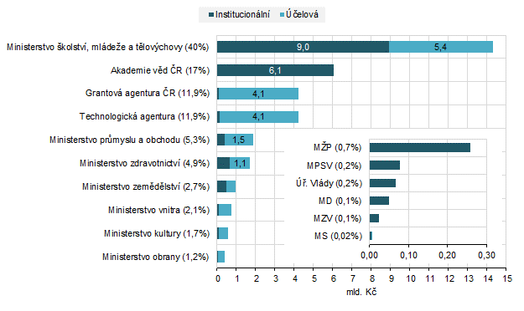Vysvětlivky: MŽP (Ministerstvo životního prostředí), MPSV (Ministerstvo práce a sociálních věcí), MD (Ministerstvo dopravy), MZV (Ministerstvo zahraničních věcí), MS (Ministerstvo spravedlnosti)
V pořadí třetí nejvýznamnější rozpočtovou kapitolou, z níž byl v Česku financován výzkum a vývoj, byla Grantová agentura ČR, která, jak již bylo dříve zmíněno, v roce 2019 poskytla účelovou podporu grantovým projektům v hodnotě rovných 4,1 mld. Kč. Byla to obdobná částka jako v přechozím roce. Včetně nákladů na vlastní činnost vydala na VaV celkem 4,3 mld. Kč. Tato částka představovala 11,9 % podíl na celkových výdajích na VaV financovaných ze státního rozpočtu.
Technologická agentura ČR se v posledních letech stala významným poskytovatelem státní rozpočtové podpory na VaV. V roce 2019 agentura hospodařila s částkou 4,3 mld. Kč (včetně nákladů na vlastní činnost). Na projekty VaV rozdělila 4,1 mld. Kč, přičemž dominantní část finančních prostředků směřovala na projekty aplikovaného výzkumu a také experimentálního vývoje. V rámci svého nejvýznamnějšího programu EPSILON byly rozděleny veřejné finanční prostředky ve výši 1,5 mld. Kč.
Ministerstvo průmyslu a obchodu, v pořadí pátá nejvýznamnější rozpočtová kapitola co do objemu rozdělovaných finančních prostředků na VaV, podpořilo částkou 1,9 mld. Kč převážně národní podnikatelské subjekty z řad malých a středních podniků. Se spuštěním nového programu TRIO nastal postupný nárůst rozpočtových prostředků určených na podporu podnikového VaV v rámci této kapitoly. Výzkumné a vývojové projekty v programu TRIO byly v roce 2019 podpořeny souhrnnou částkou 1,5 mld. Kč. Z hlediska dalšího členění těchto výdajů se jednalo zejména o účelovou podporu, která institucionální převyšovala v poměru 78 % ku 22 %.

3.5 Státní rozpočtové výdaje na VaV podle příjemců
Nejvýznamnějšími příjemci státní podpory výzkumu a vývoje jsou dlouhodobě veřejné vysoké školy. V roce 2019 se veřejným vysokým školám podařilo získat veřejnou podporu na provádění svých VaV aktivit ve výši 15,8 mld. Kč, což představuje 45% podíl na státních rozpočtových výdajích na VaV Z této částky šla více jak polovina formou institucionální podpory (8 mld. Kč), zejména pak prostřednictvím podpory rozvoje výzkumných organizací a specifického výzkumu na vysokých školách.
Další významnou skupinou příjemců byly veřejné výzkumné instituce, které v roce 2019 obdržely 32,3 % (11,6 mld. Kč) z celkových státních rozpočtových výdajů na VaV. I v jejich případě hraje institucionální forma financování (6,8 mld. Kč, 59 %) významnou roli.
Soukromým podnikům se podařilo na své VaV aktivity získat státní podporu ve výši 3,4 mld. Kč. V tomto případě dominuje účelová podpora (3 mld. Kč, 89 %). Převážnou část z této účelové podpory (87 %; 2,6 mld. Kč) obdržely soukromé národní podniky. Zbytek (0,4 mld. Kč) získaly soukromé podniky pod zahraniční kontrolou. Podniky pod zahraniční kontrolou využívají více instrument nepřímé (daňové) podpory VaV. Dlouhodobě se mezi nejčastější příjemce přímé veřejné podpory VaV řadí soukromé národní podniky.
Veřejné podniky získaly na své výzkumné a vývojové činnosti státní podporu v objemu 938 mil. Kč, nejvíce z rozpočtové kapitoly Ministerstva obrany (292 mil. Kč).
Veřejná zdravotnická zařízení, zejména pak fakultní nemocnice obdržely v roce 2019 na provádění lékařského výzkumu od státu podporu ve výši 1,5 mld. Kč, z toho 43 % bylo financováno formou institucionální podpory.
Ostatní vládní a veřejné organizace (resortní výzkumné organizace) získaly pro provádění výzkumných aktivit 1,3 mld. Kč (3,6 % z celkové veřejné rozpočtové podpory VaV). Zahraniční subjekty obdržely na podporu mezinárodní spolupráce s českými subjekty částku 955 mil. Kč. Jednalo se dominantně o institucionální formu podpory (příspěvky a poplatky).
GRAF 3-5: Státní rozpočtové výdaje na VaV v ČR u jednotlivých kategorií příjemců podle formy podpory (mld. Kč, podíl na GBARD); 2019
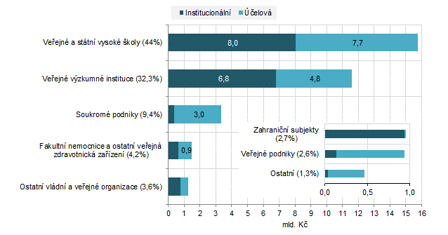

3.6 Státní rozpočtové výdaje na VaV podle krajů
Z krajského pohledu se mezi nejdůležitější destinace veřejné podpory výzkumu a vývoje řadí kraje s vysokou koncentrací vysokých škol a veřejných výzkumných institucí.
Pomyslnou roli krajského centra českého výzkumu (měřeno alokací finančních prostředků veřejné podpory VaV) hraje hlavní město Praha, kde subjekty provádějící VaV získaly v roce 2019 podporu ve výši 18,9 mld. Kč. Tato částka odpovídá 53% podílu celkových státních rozpočtových výdajů na VaV. Z hlediska složení zde převažovala institucionální podpora (10,3 mld. Kč; 55 %) nad účelovou (8,6 mld. Kč; 45 %), což je dáno koncentrací vysokých škol (získaly 6,9 mld. Kč) a ústavů Akademie věd ČR (8,7 mld. Kč).
Subjekty provádějící VaV v Jihomoravském kraji obdržely ze státního rozpočtu 6,4 mld. Kč (17,9 % z celkových GBARD). V porovnání s Prahou se jedná o třetinu objemu získaných prostředků.
GRAF 3-6: Státní rozpočtové výdaje na VaV podle krajů (mld. Kč; podíl na GBARD); 2019
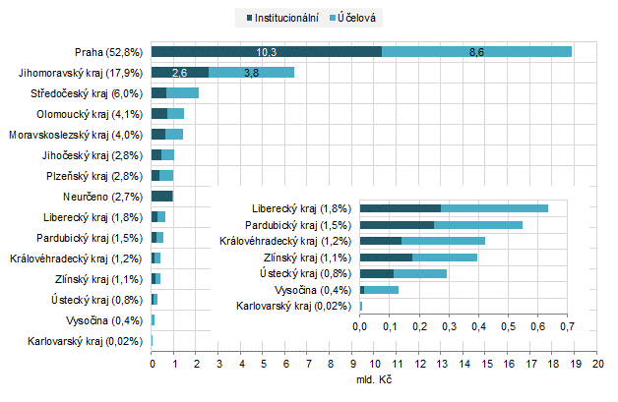 Zajímavá je třetí pozice Středočeského kraje s alokovanou částkou 2,2 mld. Kč. V tomto kraji sice nepůsobí žádná veřejná vysoká škola, ale adresně zde provádí výzkum a vývoj několik veřejných výzkumných institucí a center výzkumu a vývoje postavených z evropských strukturálních a investičních fondů (ESIF), do nichž směřovala polovina (konkrétně 1,3 mld. Kč) státních rozpočtových výdajů na VaV v tomto kraji.
Pouze v dalších 4 krajích (Jihočeský, Plzeňský, Moravskoslezský a Olomoucký) převýšila v roce 2019 státní rozpočtová podpora VaV hranici jedné miliardy Kč. V roce 2018 to bylo pouze ve dvou krajích.
Vůbec nejméně obdržely subjekty provádějící VaV v Karlovarském kraji (pouze 6 mil. Kč), což je dáno především okolností, že zde nepůsobí žádná veřejná vysoká škola ani veřejná výzkumná instituce.
V položce „Neurčeno“ (957 mil. Kč) jsou uvedeny částky, jimž nebylo možné přiřadit konkrétní subjekt dle klasifikace krajů (NUTS3) z důvodu, že příjemce byl ze zahraničí nebo jím byla soukromá fyzická osoba.

3.7 Státní rozpočtové výdaje na VaV podle socioekonomických cílů NABS 1992

3.7.1 Úvod
Jak bylo již uvedeno, celková částka státem rozpočtovaných výdajů na výzkum a vývoj dosáhla v roce 2019 výše 35,8 mld. Kč. V této kapitole bude popsáno směřování těchto prostředků z hlediska socioekonomických cílů rozlišených dle klasifikace NABS z roku 1992. Grafické znázornění (Graf č. 3-7), které následuje, poskytuje přehled základních 13 cílů této klasifikace. Graf zahrnuje také informaci o vývoji alokovaných prostředků v letech 2010, 2015 a 2019.
GRAF 3-7: Státní rozpočtové výdaje na VaV v ČR podle hlavních socioekonomických cílů klasifikace NABS 1992 v letech 2010, 2015 a 2019 (mil. Kč; podíl na GBARD v roce 2019)
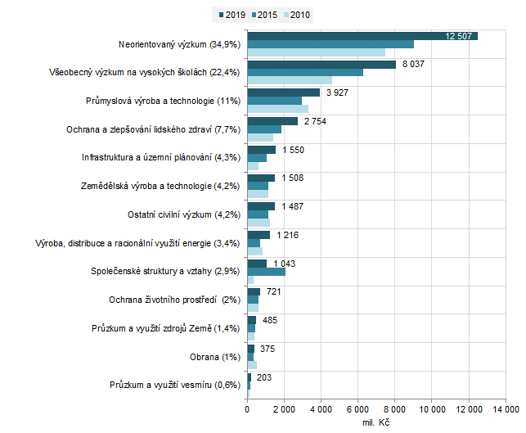
Naprostá většina těchto prostředků směřovala v roce 2019 do civilního výzkumu a vývoje (99 %). Na obranný (vojenský) výzkum a vývoj, který je financován výhradně z rozpočtové kapitoly Ministerstva obrany, stát vyčlenil pouze 1 % výdajů. V roce 2010 to bylo dvakrát více (2,2 %).

3.7.2 Neorientovaný výzkum
Více než třetina finančních prostředků vyčleněných ze státního rozpočtu na podporu výzkumu a vývoje byla určena neorientovanému výzkumu (SEO 11). Částka 12,5 mld. Kč, která byla v roce 2019 za tímto účelem rozdělena, představuje 34,9 % z celkových státních rozpočtových výdajů na VaV (GBARD) v ČR. Pro výzkumné činnosti klasifikované v rámci neorientovaného výzkumu je charakteristické, že nemají jednoznačně stanovené oblasti výzkumu (nejsou u nich určeny cíle a priority). Tím se zásadně odlišují např. od oblasti VaV průmyslové výroby a technologií podpořené MPO.
GRAF 3-8: Struktura státních rozpočtových výdajů na VaV v ČR podle hlavních socioekonomických cílů a formy podpory; 2019
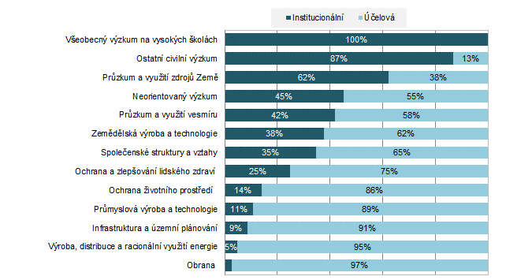

3.7.3 Všeobecný výzkum na vysokých školách
Druhým nejpodporovanějším cílem byl z hlediska alokované částky ve výši rovných 8 mld. Kč všeobecný výzkum na vysokých školách (SEO 10). Podíl této částky na celkových státních rozpočtových výdajích na VaV dosáhl 22,4 %. Jedná se o socioekonomický cíl sdružující dle metodiky klasifikace NABS pouze institucionální prostředky směřující na podporu výzkumu na vysokých školách (specifický výzkum na vysokých školách a dlouhodobý koncepční rozvoj výzkumných organizací). Podobně jako u neorientovaného výzkumu se ve většině případů jedná o podporu aktivit spadajících pod základní výzkum.
V roce 2019 se neorientovaný výzkum a všeobecný výzkum na vysokých školách podílely v souhrnu z téměř tří pětin na využitých finančních prostředcích pocházejících ze státního rozpočtu ČR na výzkum a vývoj, což odpovídá částce 20,5 mld. Kč.
Neorientovaný výzkum i všeobecný výzkum na vysokých školách se dále člení podle vědních oblastí. Nejvíce veřejné podpory se dostalo v souhrnu za oba cíle výzkumu v oblasti přírodních věd (3,9 mld. Kč) a fyzikálních věd (3,6 mld. Kč). Výzkum v oblasti technických věd byl podpořen částkou 2,4 mld. Kč. Blíže viz graf 3-9 na následující straně.

GRAF 3-9: Státní rozpočtové výdaje na VaV v ČR na neorientovaný výzkum (SEO 10) a všeobecný výzkum na vysokých školách (SEO 11) podle vědních oblastí v letech 2010, 2015 a 2019 (mil. Kč; %*)
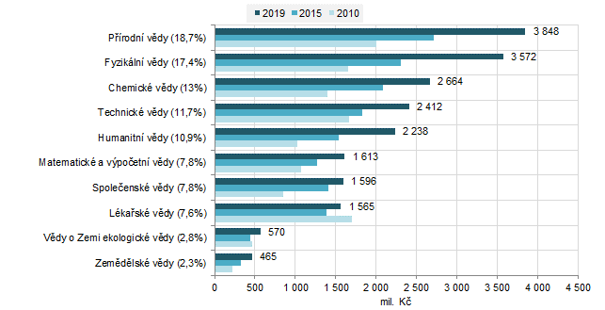
*Procentuální podíl dané vědní oblasti na celkových výdajích na VaV ze státního rozpočtu směřujících do neorientovaného výzkumu (SEO 10) a všeobecného výzkumu na vysokých školách (SEO 11) celkem v roce 2019

3.7.4 Průmyslová výroba a technologie
Z jednoznačně specifikovaných cílů směřovala nejvyšší část veřejné podpory VaV do oblasti průmyslové výroby a technologií (SEO 07). Celkem byl výzkum a vývoj v oblasti průmyslové výroby podpořen částkou 3,9 mld. Kč, odpovídající 11 % celkových GBARD.
Započteme-li do veřejného financování VaV v této oblasti také investice do VaV v oblasti technických věd, které jsou podcílem „Všeobecného výzkumu na vysokých školách“ (SEO 10) a „Neorientovaného výzkumu“ (SEO 11), vzrostou celkové výdaje na VaV v oblasti průmyslové výroby a technologie na částku 6,3 mld. Kč.
Jak již bylo řečeno, z hlediska formy financování zde jednoznačně převažovalo účelové financování (89 %). Pro daný socioekonomický cíl jsou charakteristické činnosti spojené s aplikovaným výzkumem a experimentálním vývojem v oblasti průmyslové výroby a technologií. Sledujeme-li výzkumné činnosti na nižším stupni třídění z hlediska dílčích cílů, jsou zde rozlišena jednotlivá odvětví zpracovatelského průmyslu.
Nejvyšší podporu ze státního rozpočtu obdržely VaV projekty v odvětví elektroniky a příbuzných odvětví (740 mil. Kč). Výzkum a vývoj ve výrobě motorových vozidel a jiných dopravních prostředků (včetně letadel) byl podpořen částkou 381 mil. Kč. Na výzkum týkající se recyklace odpadu stát přispěl částkou 84 mil. Kč. Blíže viz graf č. 3-10.
Finanční prostředky v oblasti průmyslové výroby a technologií (SEO 07) jsou nejčastěji adresovány soukromým podnikům na podporu jejich výzkumných a vývojových aktivit. V podpoře průmyslového VaV hraje významnou roli Technologická agentura ČR, která v roce 2019 financovala projekty VaV spojené s průmyslovou výrobou a technologií souhrnnou částkou ve výši 1,7 mld. Kč. Ve sledovaném roce znovu nabývá na významu role Ministerstva průmyslu a obchodu, které v tomto socioekonomickém cíli financovalo výzkumné a vývojové činnosti v hodnotě 1,6 mld. Kč.

GRAF 3-10: Státní rozpočtové výdaje na VaV v ČR směřující do oblasti průmyslové výroby a technologií (SEO 07) podle dílčích socioekonomických cílů v letech 2010, 2015 a 2019 (mil. Kč, %*)

*Procentuální podíl daného socioekonomického podcíle na celkových výdajích na VaV ze státního rozpočtu směřujících do průmyslové výroby a technologie v roce 2019

3.7.5 Ochrana a zlepšování lidského zdraví
Významný objem veřejné podpory VaV v roce 2019 plynul do oblasti ochrany a zlepšování lidského zdraví (SEO 04). Jednalo se zejména o finanční prostředky z rozpočtu Ministerstva zdravotnictví. V souhrnu byly v oblasti související s výzkumem lidského zdraví rozděleny prostředky v celkové výši 2,8 mld. Kč, což odpovídá podílu 7,7 % z celkových GBARD. Příjemci těchto prostředků byly převážně nemocnice, zejména pak fakultní nemocnice, přičemž 75 % (2,1 mld. Kč) podpory VaV ve zdravotní oblasti bylo čerpáno formou účelové podpory. Formou institucionální podpory bylo přijato zbývajících 25 % prostředků (687 mil. Kč).
Jak již bylo řečeno, lékařský výzkum je také klasifikován v rámci dříve jmenovaných socioekonomických cílů. Započteme-li také lékařské vědy spadající do cílů „Všeobecný výzkum na VŠ“ (SEO10) a „Neorientovaný výzkum“ (SEO11), potom do výzkumu ochrany a zlepšování lidského zdraví směřovalo v souhrnu 4,3 mld. Kč.

3.7.6 Infrastruktura a územní plánování
V pořadí dalším z hlavních socioekonomických cílů, kam ze státního rozpočtu v roce 2019 směřovala na VaV více než miliarda (1,6 mld. Kč), byla oblast infrastruktury a územního plánování (SEO 02). Tento socioekonomický cíl sdružuje VaV v oblasti územního plánování, plánování a stavby budov, inženýrských a vodohospodářských staveb, telekomunikací, dopravy apod. Podíl tohoto cíle na celkových GBARD činil 4,3 %. Příjemci podpory byly veřejné vysoké školy (684 mil. Kč), veřejné výzkumné instituce (239 mil. Kč) a soukromé neziskové organizace (284 mil. Kč) včetně sdružení starající se o páteřní síť českého internetu.

3.7.7 Zemědělská výroba a technologie
Se souhrnnou přidělenou veřejnou podporou VaV ve výši 1,5 mld. Kč byla oblast zemědělské výroby a technologie (SEO 06) v roce 2019 šestým nejpodporovanějším cílem. Z hlediska celkových GBARD směřovalo do oblasti zemědělství 4,2 % prostředků.
Započteme-li také zemědělské vědy spadající do cílů „Všeobecný výzkum na VŠ“ (SEO10) a „Neorientovaný výzkum“ (SEO11), pak výzkum zemědělské výroby a technologie byl podpořen částkou v souhrnu 1,7 mld. Kč.
Do oblasti zemědělské výroby a technologie je zařazen veškerý výzkum v oblasti zemědělství, lesnictví, rybářství a produkce potravin. Finanční prostředky jsou využívány k podpoře výzkumu umělých hnojiv, prostředků k hubení škůdců či pesticidů, veterinární medicíny, mechanizace zemědělství či jiných postupů zvyšování produktivity v zemědělství, lesnictví či rybářství. O podporu VaV v této oblasti se stará zejména Ministerstvo zemědělství (945 mil. Kč). Hlavními příjemci prostředků v tomto cíli byly veřejné výzkumné instituce (včetně AV ČR), do nichž směřovalo 741 mil. Kč. Dále podniky, které z těchto prostředků získaly 365 mil. Kč, a veřejné vysoké školy, mezi které bylo rozděleno 363 mil. Kč.

3.7.8 Výroba, distribuce a racionální využití energie
Zajímavou výzkumnou a vývojovou oblastí je výroba, distribuce a racionální využití energie (SEO 05). Tato kategorie sdružuje VaV zaměřený na výrobu, distribuci, uchovávání a racionální či efektivní využití veškerých forem energie. Výzkum spadající do tohoto cíle získal v roce 2019 veřejnou podporu v celkové výši 1 216 mil. Kč (3,4 % z celkových GBARD). Účelovou formou byla alokována většina prostředků (1 156 mil. Kč; 95 %), zatímco institucionální pouze 60 mil. Kč. Podstatná část těchto prostředků (celkem 689 mil. Kč) mířila do podnikové sféry. Dalších 376 mil. Kč bylo rozděleno mezi veřejné vysoké školy. Výzkumné projekty v oblasti obnovitelných zdrojů energie získaly podporu ve výši 82 mil. Kč.

3.7.9 Společenské struktury a vztahy
Výzkumní pracovníci směřující své výzkumné úsilí do sociální oblasti vyčleněné pod jednotným socioekonomickým cílem s označením společenské struktury a vztahy (SEO 08) mohli pro svou výzkumnou činnost využít 1 043 mil. Kč z veřejných prostředků (2,9 % z celkových GBARD). Jednalo se zejména o výzkumné činnosti probíhající v úzkém kontaktu s poznatky v oblasti společenských a humanitních věd. Oblasti, které mohly být v rámci daného cíle rozvíjeny, zahrnovaly např. kulturní aktivity, vzdělávání a rekvalifikace, řízení, sociální zabezpečení apod.

3.7.10 Ochrana životního prostředí
Výzkum v oblasti ochrany životního prostředí (SEO 03) byl v roce 2019 podpořen souhrnnou částkou ve výši 721 mil. Kč odpovídající podílu rovné 2 % celkových GBARD. Tento cíl zahrnuje dle klasifikace NABS identifikaci a analýzu zdrojů a příčin znečišťování, analýzu znečišťujících látek a jejich dopadů na člověka, přírodu a životní prostředí, rozvoj měřících zařízení a monitorovacích systémů. Celkem 86 % (620 mil. Kč) této podpory bylo poskytnuto formou účelové podpory.
V případě vysokých škol může být část institucionálních finančních prostředků plynoucích na výzkum v oblasti životního prostředí částečně klasifikována pod položkou „Vědy o Zemi a jim příbuzné (ekologické) vědy“. Tento dílčí cíl se ale spojuje se socioekonomickým cílem SEO 01 – Průzkum a využití zdrojů Země.

3.7.11 Ostatní socioekonomické cíle
Na výzkumné aktivity související s průzkumem a využitím zdrojů Země (SEO 01) stát v roce 2019 vyčlenil 485 mil. Kč (1,4 % z celkových GBARD). Jde o oblast seskupující výzkum kůry a pláště, oceánů, atmosféry a jejich využití, meteorologický průzkum, hydrologii či výzkum klimatu.
Stejně jako v případě ochrany a zlepšování zdraví a zemědělské výroby a techniky je možné také státní prostředky investované do průzkumu a využití zdrojů Země rozšířit o finanční částky zařazené pod cíli „Všeobecný výzkum na VŠ (SEO10)“ a „Neorientovaný výzkum“ (SEO11) pod položkou „Vědy o Zemi a jim příbuzné (ekologické) vědy“. Celkově by pak do výzkumu spojeného se Zemí bylo alokováno 1 056 mil. Kč.
Do vojenského (obranného) výzkumu (SEO 13) směřovala v roce 2019 finanční podpora ve výši 375 mil. Kč (pouhé 1 % z celkových GBARD) alokovaná téměř v celé své výši prostřednictvím rozpočtu Ministerstva obrany. Více než dvě třetiny těchto finančních prostředků (292 mil. Kč) získaly veřejné podniky. Podíl vojenského výzkumu se dlouhodobě pochybuje na úrovni blízké 1 % z celkových GBARD.
Průzkum a využití vesmíru (SEO 09) sdružující vesmírný výzkum a technologie pro civilní účely představoval z hlediska struktury státních výdajů v roce 2019 relativně marginální cíl. V daném období v něm bylo na výzkumné činnosti rozděleno 203 mil. Kč, což odpovídá 0,6 % celkových GBARD.
Z dílčích cílů viz podrobné tabulky v příloze, směřovalo v roce 2019 nejvíce finančních prostředků do lékařského výzkumu, nemocničního ošetření a lékařských zákroků (2 361 mil. Kč). Následoval výzkum a vývoj o odvětví elektroniky a příbuzných odvětví (740 mil. Kč). Třetí místo obsadil výzkum ze zemědělské oblasti, konkrétně výzkum plodin (685 mil. Kč).
GRAF 3-11: TOP 10 dílčích socioekonomických cílů podle výše alokovaných finančních prostředků a formy podpory v roce 2019 (mil. Kč)
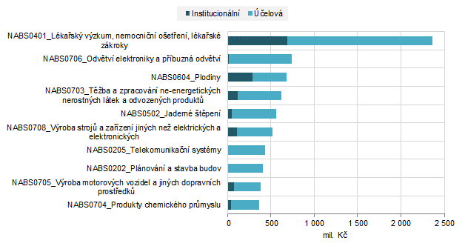

3.8 Státní rozpočtové výdaje na VaV v mezinárodním kontextu
Pro mezinárodní srovnání státních rozpočtových výdajů na VaV se kromě absolutní částky (např. v paritě kupní síly) používají i poměrové ukazatele. Nejběžnější z nich je podíl státních rozpočtových výdajů na VaV (GBARD) na hrubém domácím produktu (HDP).
GRAF 3-12: Státní rozpočtové výdaje na výzkum a vývoj v zemích EU a vybraných státech světa – jako podíl na hrubém domácím produktu (HDP) těchto zemí; 2010 a 2018
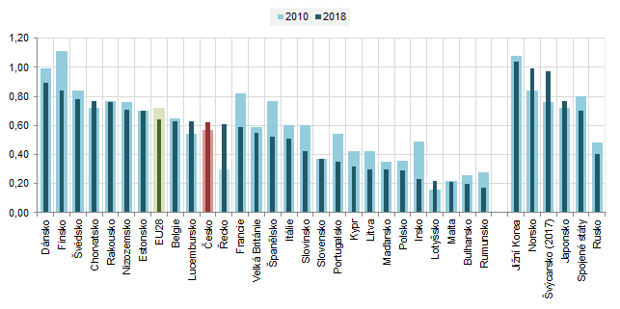
Zdroj: Eurostat a vlastní dopočty ČSÚ
V případě Česka činil podíl státních rozpočtových výdajů na VaV na hrubém domácím produktu v roce 2018 0,62 %. Tento podíl se blížil průměrné hodnotě za EU28. Nejvyšší podíl státní rozpočtové podpory VaV na HDP ze zemí EU zaznamenaly Německo (0,94 %), Dánsko (0,89 %) a Finsko (0,84 %). Na opačné straně žebříčku s nejnižším podílem byly Rumunsko (0,17 %) a Bulharsko (0,20 %). V žádné zemi EU nepřesáhl podíl jedno procento HDP. Podíl státních rozpočtových výdajů na VaV na HDP ve většině zemí ve srovnání s rokem 2010 poklesl nebo stagnoval.
Ze zemí mimo EU28 dosáhla nejvyššího podílu Jižní Korea, kde hodnota ukazatele převýšila jedno procento HDP (konkrétně 1,04 %). Téměř jedno procento zaznamenalo také Norsko (0,99 %). V případě Spojených států a Japonsku byl podíl nižší – shodně (0,70 %). Výše podílu ve všech zmíněných zemích přesáhla průměrnou hodnotu EU28. V Rusko vydalo ze svého rozpočtu na podporu VaV 0,40 % HDP.
V roce 2018 vydaly všechny země EU28 na podporu VaV v souhrnu 102 mld. EUR. Vůbec nejvíce podpořilo ze svého rozpočtu VaV Německo (32 mld. EUR), následovaly France (14 mld. EUR) a Velká Británie (13 mld. EUR). Státní rozpočtové výdaje na VaV těchto třech zemích v souhrnu dosáhly více než polovinu (konkrétně 58 %) celkových státních rozpočtových výdajů na VaV zemí EU28. Příspěvek Česka byl pouze ve výši 1,3 %.
V zemích EU největší část podpory směřuje do všeobecného rozvoje znalostí, kam se řadí výzkum financovaný ze všeobecných univerzitních fondů (NABS2007-SEO12) a výzkum financovaný z ostatních zdrojů (NABS2007-SEO13). Jedná se převážně o základní výzkum prováděný vysokými školami nebo veřejnými výzkumnými institucemi. Výši podpory v těchto socioekonomických cílech ovlivňuje systém veřejné podpory VaV uplatňovaný v dané zemi. V roce 2018 byla v průměru EU28 alokována do všeobecného rozvoje znalostí více než polovina celkové státní rozpočtové podpory na VaV (konkrétně 52 %). V případě Česka tento podíl dosáhl rovných 60 %. Mezi členskými zeměmi EU dosáhla vůbec nejvyššího podílu Malta (85 %) následovaná Chorvatskem (84 %). Na opačném konci žebříčku zemí dle výše podílu se umístilo Polsko (32 %), Velká Británie (34 %) a Maďarsko (40 %).
GRAF 3-13: Státní rozpočtové výdaje na výzkum a vývoj – Všeobecný rozvoj znalostí (SEO12+SEO13) v zemích EU a vybraných státech světa (% podíl na celkových GBARD); 2018
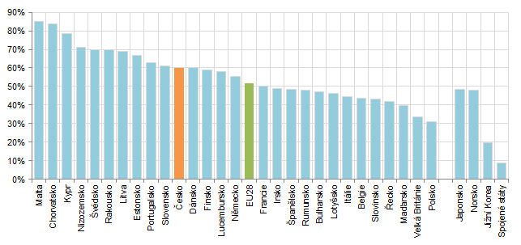
Zdroj: Eurostat a vlastní dopočty ČSÚ
Z mimoevropských zemí byl podíl státních rozpočtových výdajů na VaV směřovaný do všeobecného rozvoje znalostí velmi nízký ve Spojených státech (pouze 9 %), kde byl nejvíce podpořen výzkum a vývoj v oblasti obrany (47 %) a zdraví (28 %). Ve Spojených státech je veřejná podpora VaV organizována odlišně než v evropských zemích. Naproti tomu v Japonsku má veřejná podpora VaV na vysokých školách a ve veřejných institucích tradici. Podíl výdajů na všeobecný rozvoj znalostí na celkových státních rozpočtových výdajích na VaV zde dosáhl téměř poloviny, konkrétně 48 %. V Jižní Koreji to bylo o více než polovinu méně (20 %).

Podrobnější údaje o financování výzkumu a vývoje z jednotlivých zdrojů získané v rámci Ročního šetření o výzkumu a vývoji VTR 5-01 naleznete na následujícím odkazu: https://www.czso.cz/csu/czso/statistika_vyzkumu_a_vyvoje
V roce 2019 byly na VaV ze státního rozpočtu čerpány nespotřebované nároky ve výši 2,9 mld. Kč z minulých let. Souhrnná částka nevyužitých finančních prostředků z roku 2019 a z předchozích let dosáhla k 1. 1. 2020 hodnoty rovných 6 mld. Kč. Tyto finanční prostředky jsou pak k dispozici pro využití v dalších letech.
Blíže viz http://www.dotaceeu.cz/cs/Fondy-EU
Blíže o Grantové agentuře viz: http://gacr.cz/
Technologická agentura byla založena v roce 2009. Blíže o Technologické agentuře viz: https://www.tacr.cz/index.php/cz/o-ta-cr.html
Program EPSILON se zaměřuje na podporu aplikovaného výzkumu a experimentálního vývoje zaměřených převážně na průmyslové technologie, jejichž výsledky mají rychlé uplatnění na trhu. https://www.tacr.cz/program/program-epsilon/
Program ZÉTA je zaměřen na podporu začínajících výzkumnic a výzkumníků v inovačních aktivitách a kultuře rovných příležitostí projektů. Další programy viz https://www.tacr.cz/programy-a-souteze/
K dalším informacím o Operačních programech v gesci MŠMT viz následující odkaz: http://www.msmt.cz/strukturalni-fondy-1
Posláním Programu je podpořit aktivity v průmyslovém výzkumu a experimentálním vývoji, které budou využívat a dále rozvíjet potenciál v oblasti klíčových technologií (Key Enabling Technologies, dále jen „KETs“).
Včetně ústředí Akademie věd ČR, která má v Registru ekonomických subjektů atribut organizační složky státu.
Blíže viz: https://www.czso.cz/csu/czso/neprima-verejna-podpora-vyzkumu-a-vyvoje
V roce 2019 Ministerstvo školství, mládeže a tělovýchovy vydalo na podporu zapojení ČR do mezinárodního výzkumu celkem 937 mil. Kč ve formě příspěvků a poplatků. Dalších 18 mil. Kč šlo zahraničním příjemcům v rámci kolaborativního VaV. Pouze 2 mil. Kč bylo dále vyplaceno fyzickým osobám bez IČO, u nichž se místo provádění VaV činností nesleduje.
Klasifikace NABS: Nomenklatura pro analýzu a srovnání vědeckých programů a rozpočtů (Eurostat). Kompletní výčet všech socioekonomických cílů je uveden v příloze č. 1 a 2. Nomenklatura byla původně Eurostatem vypracována již v roce 1969 a její pozdější verze byly několikrát revidovány (v letech 1975, 1983, 1992 a 2007). Socioekonomickým cílem se rozumí předem vymezená oblast výzkumu a vývoje, která se používá pro analytické účely při klasifikaci státních rozpočtových výdajů na VaV.
Kosmický výzkum je lépe a kompletněji zachycen v klasifikaci NABS 2007 – SEO 03 (Průzkum a využití kosmu). Podíl tohoto cíle na celkových GBARD zde dosáhl 1,6 % (viz tabulka A19).
Eurostat publikuje od roku 2008 údaje pouze podle klasifikace NABS 2007, která je méně podrobná než předchozí verze NABS 1992.

